DOCUMENTO DE PROJETO DE EXTENSÃO

1. DADOS GERAIS

Título do Projeto

Smash: paredão inteligente para treino de tênis. Parede de treino de baixo custo, com alvos que reconhecem onde a bola bateu, para levar dados e jogo ao treino de clubes pequenos, escolinhas e condomínios.

Integrantes da equipe
Identificar o nome completo e o RA dos participantes do projeto
Nome: | RA:
Felipe Vallim Soares | 24026060
Guilhermy Mariano Lisboa Garcia | 23025371
Gustavo Oliveira Demetrio | 24026213
Saulo Pereira de Jesus | 24026095

Professor responsável
João Francisco Trencher Martins

Curso
Bacharelado em Ciência da Computação (6º semestre)

Linha de atuação
Identificar com ✓ uma ou mais linhas de atuação conforme projeto pedagógico de curso.
- Projeto Interdisciplinar: | ✓ Internet das Coisas e Robótica

Tipo de projeto
Identificar com ✓ o tipo de projeto.
- Atividade de Extensão não implementado na prática (proposta de intervenção) ✓
- Atividade de Extensão implementado na prática (intervenção executada)
Tema gerador
Tecnologia acessível para a prática esportiva. ODS 3 (Saúde e Bem-Estar), ao estimular a prática regular do tênis; ODS 9 (Indústria, Inovação e Infraestrutura), com uma solução de Internet das Coisas de baixo custo; e ODS 10 (Redução das Desigualdades), ao levar a clubes pequenos e escolinhas uma tecnologia de treino hoje restrita a grandes clubes.
Produto decorrente do projeto (opcional dependendo do tipo de projeto)
Protótipo funcional do Smash, testado com a parede real em 03/11/2026, composto por quatro partes:
- Parede: seis placas de MDF em grade 3×2, cada uma com um sensor de vibração (piezoelétrico) e ligadas a uma placa ESP32, que identifica o alvo atingido e a força da batida e pisca um LED como retorno.
- Aplicativo: jogo para celular com quatro modos (Color, Score, Infinite Color e Infinite Score), 40 níveis, pontuação, conquistas, ranking e estatísticas do jogador.
- Site: o instrutor monta e testa treinos no navegador, um administrador publica e o resultado de cada partida volta para o histórico do aluno.
- Servidor e banco de dados: guardam contas, partidas, histórico e ranking, com controle de acesso e registro das ações.
Evidências: código-fonte e documentos em https://github.com/2026-2-NCC6/Projeto7; vídeos do teste em https://drive.google.com/drive/folders/114f-HS2OIY9HV7KM-ucOqy8qsduy_E7; fotos, telas do aplicativo e do site na pasta documentos/Entrega2 do repositório; e o banner do projeto (Figura 1).
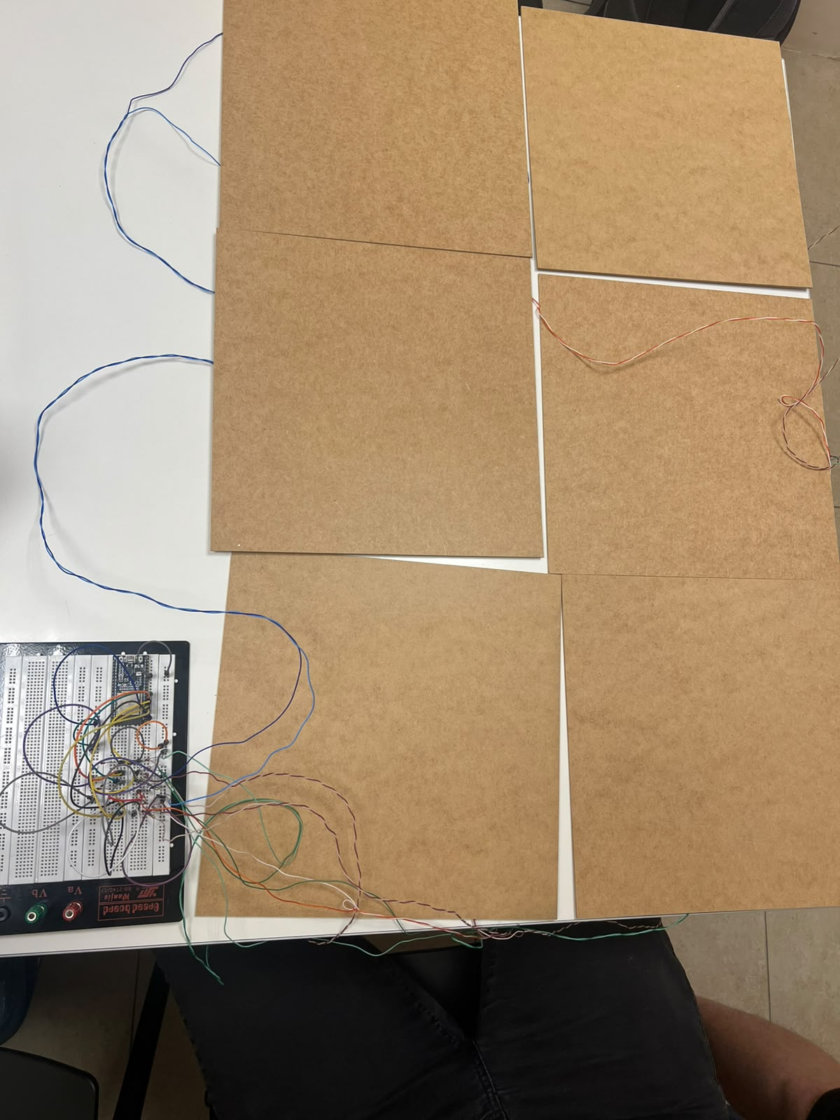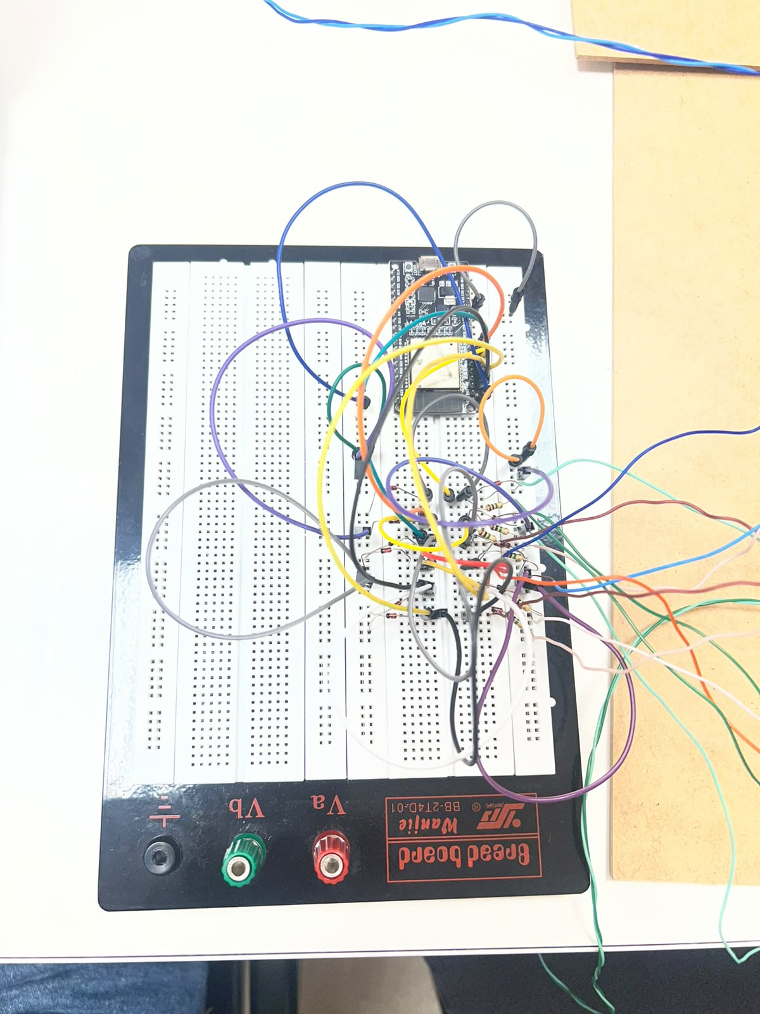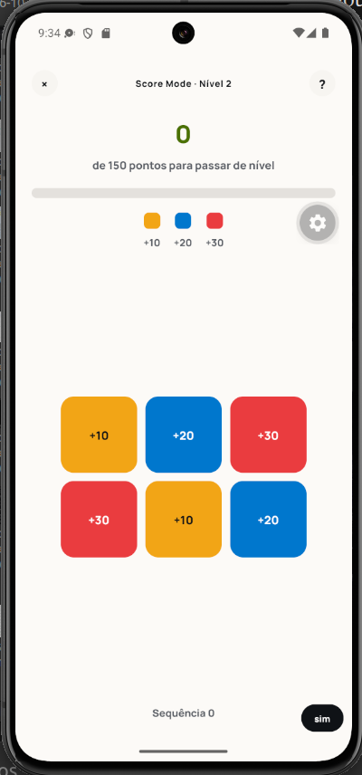
Figura 1 — Da esquerda para a direita: as seis placas da parede, o ESP32 com os circuitos de proteção dos sensores na protoboard e o Score Mode no aplicativo, no teste de 03/11/2026.

2. IDENTIFICAÇÃO DO CENÁRIO DE INTERVENÇÃO E HIPÓTESES DE SOLUÇÃO

Local (cenário) previsto para a implementação do projeto
Quadras de tênis de clubes pequenos, escolinhas de bairro e condomínios residenciais da cidade de São Paulo que já têm um paredão, a parede usada para treinar sozinho. A intervenção aproveita essa parede: as seis placas são fixadas nela, a placa eletrônica fica protegida ao lado e o jogo roda no celular do aluno ou do instrutor.
O local não precisa de obra, câmera nem internet: a própria placa cria uma rede Wi-Fi para o celular. O material custa cerca de R$ 225 por parede, o que torna a proposta exequível e viável para locais de orçamento pequeno. Nesta etapa, o protótipo foi montado e testado em bancada pela equipe, e a implantação em uma quadra fica como próximo passo.

Público-alvo a ser atendido pelo projeto
Praticantes amadores de tênis, de crianças a adultos, que treinam no paredão; instrutores de escolinhas, que dão aulas para turmas; e gestores de clubes pequenos e condomínios, que decidem o que instalar nas quadras. São, em geral, locais com poucos recursos para tecnologia esportiva. O Brasil tem cerca de 4,1 milhões de praticantes de tênis (ITF, 2024).
Para conhecer esse público, a equipe conversou e observou o treino de 15 pessoas em setembro de 2026, em quadras de condomínios e escolinhas de bairro de São Paulo: 12 praticantes amadores e 3 instrutores. As respostas confirmaram que o paredão é muito usado por ser gratuito e que as alternativas com tecnologia estão fora do alcance desses locais: uma máquina lançadora custa de R$ 6,9 mil a mais de R$ 15 mil, e uma quadra com câmeras custa, nas palavras de um instrutor, “o orçamento de dois anos” da escolinha.

Apresentação do(s) problema(s) observado(s) e delimitação do objeto de estudo e intervenção
O paredão é a forma mais barata e acessível de treinar tênis, mas é um treino às cegas: não mostra onde a bola bateu, não conta acertos e não registra a evolução. Um aluno resumiu: “bato na parede meia hora e saio suado, mas não faço ideia se o meu backhand melhorou”. Sem retorno, o treino fica repetitivo e o aluno perde o motivo para voltar. Os instrutores, por sua vez, querem tornar as aulas mais atraentes como um jogo, mas as tecnologias disponíveis são caras ou não indicam se a bola acertou o alvo.
Objeto da intervenção: transformar o paredão que já existe em um treino com dados e jogo, a baixo custo, para clubes pequenos, escolinhas e condomínios. O tema é relevante porque leva uma tecnologia de treino, hoje restrita a grandes clubes, ao lugar onde a maioria das pessoas começa a jogar.

Definição de hipóteses para a solução do problema observado
A equipe comparou quatro hipóteses de solução:
- H1 — Câmeras e análise de imagem: medem bem, mas exigem obra, boa iluminação e alto custo.
- H2 — Máquina lançadora de bolas: boa para repetição, mas custa de R$ 6,9 mil a mais de R$ 15 mil e precisa de energia e manutenção na quadra.
- H3 — Sensor preso à raquete: mede o movimento do golpe, mas não sabe onde a bola bateu.
- H4 — Alvos com sensores de vibração na própria parede, ligados a um aplicativo de jogo: baratos, funcionam com qualquer luz e aproveitam o paredão existente.
A H4 foi a escolhida por ser a única que mostra o acerto no alvo com custo de material de cerca de R$ 225, sem obra e com peças fáceis de encontrar, o que a torna tecnicamente exequível, sustentável e economicamente viável.

3 DESCRIÇÃO DO PROJETO
É importante destacar que um projeto de extensão não precisa ser necessariamente igual a um projeto de pesquisa. Mesmo que haja necessidade de pesquisa prévia para a fundamentação teórica, construção da introdução e para um melhor entendimento sobre a realidade a ser trabalhada, é preciso que um projeto de extensão contemple práticas que promovam mudanças e/ou melhorias identificadas como necessárias. O projeto final deverá ser simples, objetivo, claro e ter de 3 a 5 páginas, dentro do modelo aqui proposto.

Resumo
O Smash é uma parede de treino de tênis de baixo custo que reconhece onde a bola bateu e transforma o treino no paredão em um jogo com dados. O problema é que o paredão, a forma mais acessível de treinar, não oferece nenhum retorno ao jogador, e as tecnologias de treino existentes são caras demais para clubes pequenos, escolinhas e condomínios, que formam o público-alvo do projeto. O objetivo é levar dados e jogo a esses locais com um kit simples, instalado na parede que já existe. A metodologia combinou conversas e observação com 15 praticantes e instrutores, a comparação de hipóteses de solução e o desenvolvimento em ciclos curtos, com testes em bancada. Foram construídos seis alvos com sensores de vibração e uma placa ESP32, um aplicativo com quatro modos de jogo e 40 níveis, um site para instrutores criarem treinos e um servidor com histórico e ranking. O protótipo funcionou de ponta a ponta no teste com a parede real, com material de cerca de R$ 225, e os próximos passos são instalar a parede em uma quadra e realizar um piloto com uma escolinha.

Introdução
O tênis tem cerca de 4,1 milhões de praticantes no Brasil (ITF, 2024), e boa parte deles começa ou complementa o treino no paredão, por ser gratuito e estar disponível em clubes, escolas e condomínios. A prática esportiva regular contribui para a saúde e o bem-estar, um dos Objetivos de Desenvolvimento Sustentável (ODS 3) da Agenda 2030 (ONU, 2015). O desafio é manter o praticante motivado em um treino que, sem retorno, se torna repetitivo.
A gamificação, isto é, o uso de elementos de jogo como pontos, níveis e desafios fora do contexto dos jogos, é uma forma reconhecida de aumentar o engajamento em atividades repetitivas (DETERDING et al., 2011). Ao mesmo tempo, a Internet das Coisas permite ligar sensores baratos a um celular e gerar dados em tempo real, o que antes dependia de equipamentos caros. O projeto une as duas ideias para levar inovação de baixo custo (ODS 9) a locais com poucos recursos e reduzir a diferença de acesso à tecnologia esportiva (ODS 10).
Como atividade de extensão, o projeto aplica os conteúdos do 6º semestre de Ciência da Computação (sistemas embarcados, redes, teoria da computação e empreendedorismo) a um problema real da comunidade, em diálogo com praticantes e instrutores, conforme as diretrizes da extensão na educação superior (BRASIL, 2018). O desafio foi proposto no Projeto Interdisciplinar Smart Tennis Arena, com a SmartTennis como empresa parceira.

Objetivos
Objetivo geral: desenvolver uma parede de treino de tênis de baixo custo que reconheça o alvo atingido e transforme o treino no paredão em um jogo com dados.
Objetivos específicos:
- Identificar, junto a praticantes e instrutores, as dificuldades do treino no paredão.
- Construir uma parede com seis alvos que reconheça o alvo atingido e a força da batida.
- Desenvolver um aplicativo com modos de jogo, níveis, pontuação e histórico do jogador.
- Oferecer aos instrutores um site para criar, testar e publicar treinos.
- Validar o sistema completo com a parede real, mantendo o custo de material perto de R$ 225.
- Propor um piloto em escolinhas e condomínios de São Paulo para medir o impacto no treino.

Métodos
A ação foi organizada em cinco etapas:
- Diagnóstico (setembro de 2026): conversas informais e observação do treino com 12 praticantes e 3 instrutores em quadras de condomínios e escolinhas de bairro de São Paulo, para entender o problema e o que o público espera.
- Concepção: comparação das hipóteses de solução quanto a custo, facilidade de instalação e utilidade para o aluno, com a escolha dos alvos com sensores (H4).
- Desenvolvimento: trabalho em ciclos curtos, com uma lista de tarefas priorizadas (Scrum). O aplicativo foi feito primeiro com um simulador da parede, para não depender do hardware pronto.
- Montagem e testes: montagem das placas e dos circuitos em bancada e testes com batidas reais em 03/11/2026, além de testes do fluxo completo, do site ao resultado da partida, em 04 e 05/11/2026.
- Devolutiva à comunidade: apresentação do protótipo na V Semana FECAP de Tecnologia e proposta de piloto em uma escolinha, em que o instrutor cria os treinos no site e os alunos jogam na parede. O retorno será colhido por um questionário curto com alunos e instrutores e pelos dados do próprio aplicativo, como acertos por partida e frequência de treino.

Resultados (ou resultados esperados)
Resultados alcançados: o protótipo funcionou de ponta a ponta no teste com a parede real. Cada batida apareceu no aplicativo em tempo real, no alvo certo; os treinos criados no site foram jogados no aplicativo; e o resultado voltou para o histórico do jogador. Os testes de bancada também levaram a correções, como um filtro que eliminou as batidas falsas causadas por ruído elétrico. O sistema tem 237 testes automatizados aprovados e o material custa cerca de R$ 225 por parede, contra R$ 6,9 mil ou mais de uma máquina lançadora.
Resultados esperados: com o piloto, espera-se que o aluno passe a ver a própria evolução e tenha um motivo para treinar com mais frequência; que o instrutor ganhe aulas mais atraentes e treinos prontos para as turmas; e que clubes pequenos, escolinhas e condomínios tenham acesso a uma tecnologia de treino que hoje só existe em grandes clubes. O impacto será acompanhado pela frequência de treino, pela taxa de acerto ao longo das partidas e pela permanência dos alunos nas escolinhas.

Considerações finais
O Smash mostrou que é possível transformar o paredão comum em um treino com dados e jogo, com material de baixo custo e sem obra. O problema central, a falta de retorno no treino individual de tênis, foi respondido por um protótipo que reconhece o alvo atingido, conduz o jogo no celular e guarda o histórico do jogador. Os objetivos de diagnóstico, construção, desenvolvimento e validação em bancada foram atingidos.
Ficam como limitações o teste com as placas sobre a mesa, e não fixadas em uma parede de verdade, e a falta de validação com o público em uso real. Os próximos passos são fixar e calibrar as placas na parede, aumentar o retorno visual com um LED em cada alvo e realizar o piloto com uma escolinha de São Paulo, medindo o efeito no treino dos alunos.

Referências
BRASIL. Ministério da Educação. Conselho Nacional de Educação. Câmara de Educação Superior. Resolução nº 7, de 18 de dezembro de 2018. Estabelece as Diretrizes para a Extensão na Educação Superior Brasileira. Diário Oficial da União: seção 1, Brasília, DF, p. 49-50, 19 dez. 2018.
DETERDING, S. et al. From game design elements to gamefulness: defining “gamification”. In: INTERNATIONAL ACADEMIC MINDTREK CONFERENCE, 15., 2011, Tampere. Proceedings […]. New York: ACM, 2011. p. 9-15.
INTERNATIONAL TENNIS FEDERATION. ITF Global Tennis Report 2024. Londres: ITF, 2024.
ORGANIZAÇÃO DAS NAÇÕES UNIDAS. Transformando nosso mundo: a Agenda 2030 para o Desenvolvimento Sustentável. Nova York: ONU, 2015.
SMASH. Repositório do projeto Smash. São Paulo: FECAP, 2026. Disponível em: https://github.com/2026-2-NCC6/Projeto7. Acesso em: 5 nov. 2026.

ANEXO I

As atividades de extensão podem resultar em produto caracterizado a partir do fazer extensionista, sempre mediados pela interação dialógica entre a comunidade acadêmica e a sociedade e seus setores, sendo exemplos: softwares; aplicativos; protótipos; desenhos técnicos; patentes; simuladores; objetos de aprendizagem; games; insumos alternativos; processos e procedimentos operativos inovadores; relatórios; relatos de experiências; cartilhas; revistas; manuais; jornais; informativos; livros; anais; cartazes; artigos; resumos; pôster; banner; site; portal; hotsite; fotografia; vídeos; áudios; tutoriais, dentre outros.

Fontes:  Repositório do projeto  Vídeos do teste com a parede real | Links:  https://github.com/2026-2-NCC6/Projeto7  https://drive.google.com/drive/folders/114f-HS2OIY9HV7KM-ucOqy8qsduy_E7

Documentos FECAP
Regulamento das Atividade de Extensão

Versão 3.0 – 05/2026

